Calcul mental : La table de 9
Consigne : Fabrique ta table de 9. Je t’aide à commencer. Tu connais déjà tous les résultats de tout ce qui est en rouge !
9 x 0 = 0
9 x 1 = 9
9 x 2 = 9 + 9 = ……..
9 x 3 = 9 + 9 + 9 = ……..
9 x 4 = 9 + 9 + 9 + 9 = ……..
9 x 5 = ……..
9 x 6 = ……..
9 x 7 = ……..
9 x 8 = ……..
9 x 9= ……..
9 x 10 = ……..

Correction : Utilise ta leçon pour te corriger.

Géométrie : les droites parallèles (révisions)
Consigne 1 : Fais la fiche 2 b :

Lecture : Les composantes de la lecture (vocabulaire)
Consigne : Lis la leçon sur les mots-étiquette et fais la fiche 1 du fichier.
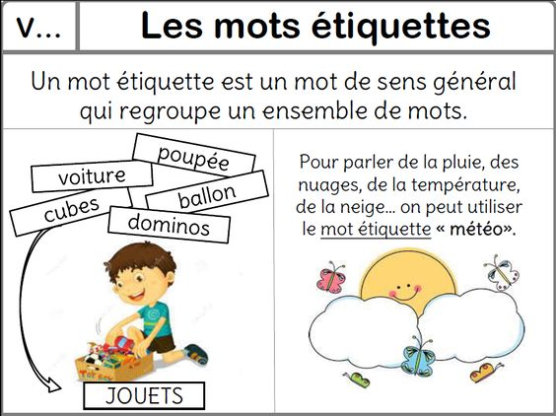

Conseil pour ces fiches : Tu vas rencontrer des mots que tu ne connais pas. N’hésite surtout pas à les chercher dans le dictionnaire ! Tu apprendras de nouveaux mots !

Grammaire : le groupe nominal (révisions)
Consigne 1 : Relis ta leçon sur le GN.
Consigne 2 : Fais la fiche 16 a :

Le mot du jour :
Cherche dans le dictionnaire le mot « moulinet » lis la définition et recopie-la. Ecris une phrase avec ce mot pour voir si tu as bien compris le sens. Tu peux aussi chercher un synonyme et un contraire de ce mot s’il y en a.

Devoirs pour mardi 9 juin :
Orthographe : Savoir écrire les mots : coincer, le fil, un moulinet, s’énerver.
Vocabulaire : Apprendre la définition du mot « moulinet ».
Conjugaison : Apprends par cœur le verbe être au passé composé :

